# Jquery ui应用

jQuery UI 提供了一组用于网页前端的控件，还包括一些界面特效及样式主题等。

## 如何在网页中应用jquery ui库

去官网下载jquery ui库。

<https://jqueryui.com/download/>

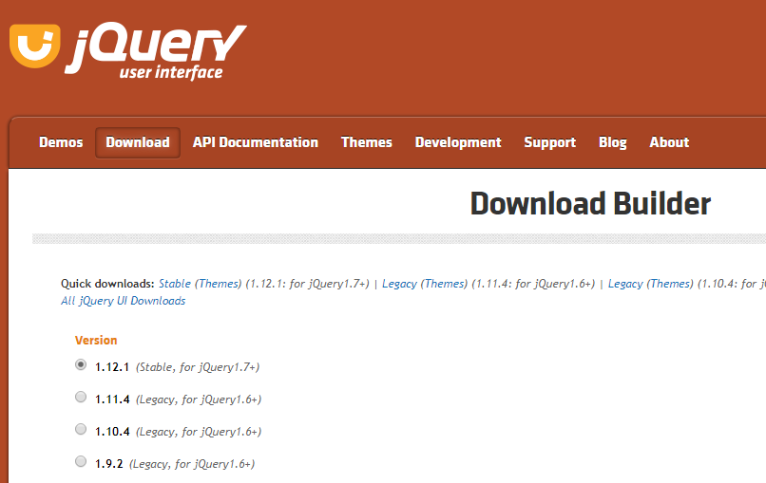

保持默认选项，下载最高版本。下载后得到一个压缩包，解压。

**实例：jquery-ui.html**

$(function() {  
 $("#btn, #sbt" ).button();  
});  
<button id="btn"> 元素</button>  
<input id="sbt" type="submit" value="一个提交按钮">

**$**(***document***).ready可以简写成$(function()。

## jquery ui常见控件

### 按钮

**实例：button.html**

### 选项卡

**实例：tabs.html**

### 折叠面板

**实例：accordion.html**

### 自动完成

**实例：autoComplete.html**

### 日期选择

**实例：datepicker.html**

### 进度条

**实例：progressbar.html**

### 滑块

**实例：progressbar.html**

### 提示块

**实例：tooltips.html**

### 菜单

**实例：menu.html**

### 对话框

**实例：dialog.html**

## jquery ui其他效果

### 拖动效果

**实例：draggable.html**

### 缩放效果

**实例：resizable.html**